大会プログラム
関西マスターズスポーツフェスティバル2016
平成28年度滋賀県民総スポーツの祭典「滋賀県スポーツ・レクリエーション大会」の部（オリエンテーリング）
主催：滋賀県 滋賀県教育委員会 （公財）滋賀県体育協会 滋賀県レクリエーション協会
共催：中日新聞社
後援：滋賀県スポーツ推進協議会
主管：滋賀県オリエンテーリング協会

パークOツアーin関西2016第1戦 滋賀大会 [JOA公認S]

主催：滋賀県オリエンテーリング協会

主管：安土ＵＫ
日 時：2016年7月3日（日）9:30受付開始 雨天決行 荒天中止
場 所：滋賀県大津市なぎさ公園
集合場所： 滋賀県立武道館 小会議室、研修室１（女性用更衣室）
○徒歩 ：JR膳所駅/京阪膳所駅/京阪錦駅かから徒歩15分、テープ誘導はありません
○バス ：JR大津駅からなぎさ公園線（約10分）県立体育館前下車すぐ
○車 ：大津ICから約10分、武道館横に有料駐車場あります。絶対に路上駐車しないでください。
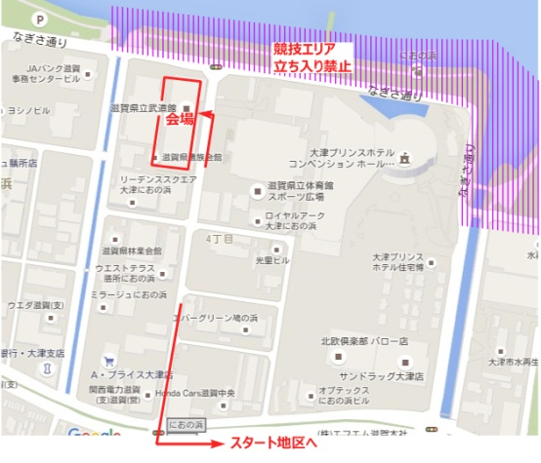
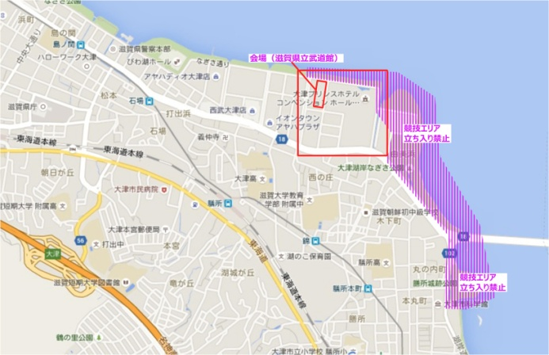

受付時刻：9:30～10:30（当日受付有）
スタート開始時刻：11:00（予定）
・運営責任者 ： 平島俊次
・競技責任者 ： 関谷麻理絵
・大会コントローラ ： 宇井 賢（京都府オリエンテーリング協会）
・コース設定者 ： 寺村 大
・競 技 形 式 ： ポイントオリエンテーリング、スプリント競技
・競 技 規 則 ： 「日本オリエンテーリング競技規則」に準拠
・地図 ： サンシャインビーチ(2013年版の拡張リメイク)
・計時システム ： SPORTident社製電子ﾊﾟﾝﾁﾝｸﾞｼｽﾃﾑ（SI）使用
・地図図式 ： 日本スプリントオリエンテーリング地図図式（JSSOM）2007
縮尺：1:5,000、等高線間隔2m
・コントロール位置説明： JSCD2008による（Nクラスは日本語表記）、
位置説明表（最大 16.5cm x5.5 cm）はスタート地区で配付
・ﾄﾚｰﾆﾝｸﾞｺｰｽ ： 特に設けません。

- 大会全般
【大会スケジュール概要】
9:30～10:30受付
11:00競技開始
12:30スタート閉鎖
13:00フィニッシュ閉鎖
12:00～表彰（大会表彰）
13:30～15:00スプリントリレー
フィニッシュ
本部
受付
更衣所（男）
選手権A決勝集合場所
予選、一般クラス
スタートへ
２．当日の流れ
【受付】
・事前申し込み者：SIカード（レンタルの方のみ）は受付付近に置きますので各自取ってください。
・当日申し込み者：受付にて
OA,OB,N,のいずれかに申し込んでください。 当日申込者用地図は、数に限りがあります。希望のクラスに参加できないこともあります。
・当日申込者の参加費（SIカードは、全てレンタルを使用していただきます）は、以下のとおりです。
OA,OB：3,000円（高校生以下1,000円）
N：500円
どちらもJOA会員をサポートする500円を含んでいます。これは、特に地方の県オリエンテーリング協会で財政・組織的に困っている会員をサポートする制度で今年から始まりました。ご理解いただきますようにお願いします。
・コンパスの貸し出しを行いますが、紛失された場合は保証金3000円をもらい受けます。
【初心者説明】
受付に申し込んでください。
【競技上の注意事項など】
・公式掲示板を大会本部付近に準備します。必ず確認してください。
・スプリント用の地図では、通過禁止の場所を通過禁止記号で表記しています。観客、競技者からの通報をもとに調査し違反が判明した場合には失格とします。
・本大会では以下の特殊記号があります。地図の凡例に明記しています。位置説明の記号も同じです。
X：人工特徴物（街灯、脚立など）
・競技エリアで岩石を敷き詰めた場所があります。エリア全体を露岩で表記しています。
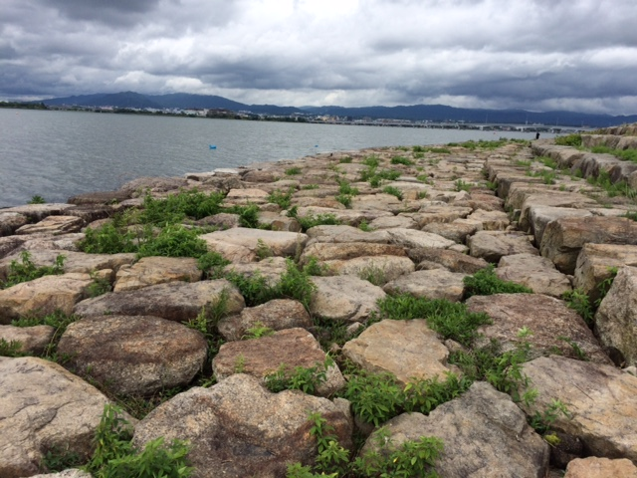

・競技エリア内に芝生を張り替えて養生している場所（パープルのハッチ）や花壇（濃いグリーン）があります。紐で囲ってあり、立ちリ禁止です。地図でも表記しています。絶対に立ち入らないでください。
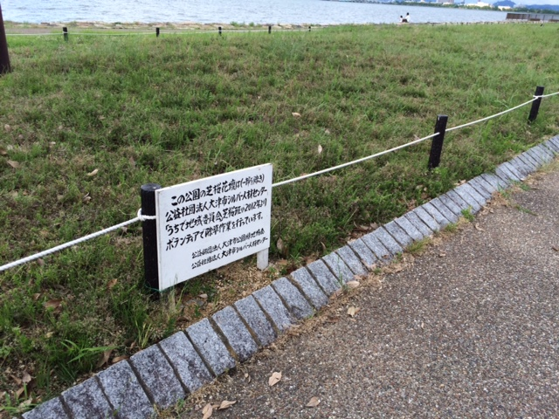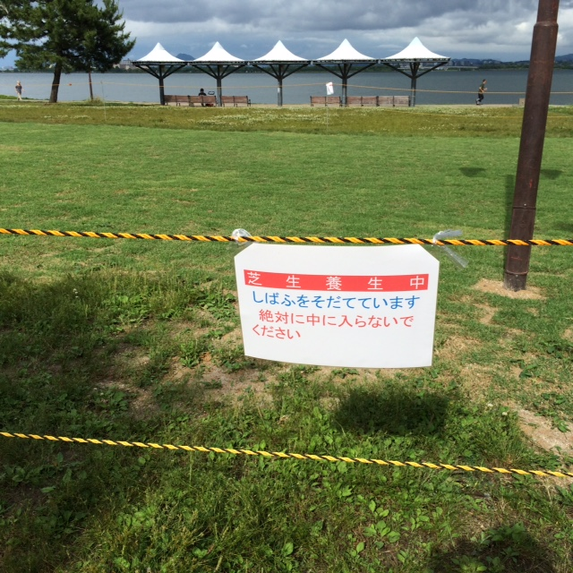

芝生養生場所 花壇

・競技は、ポイントオリエンテーリングです。1番コントロールから順番に回ってください。コントロールに着いたらコントロール認識番号（3桁の数字）を確認しSIカードをコントロールユニットの穴に差し込んでください。コントロールユニットに差し込むいと赤色ランプとピッという音で反応します。反応しないときは、コントロール台裏側に設置の針式パンチで地図の空欄に押してフィニッシュ時に係員に申告してください。
・コントロールは決められた順序に番号順に回ってください。まわる順番を間違えた場合は正しい順番に回りなおしてください。SIカードでは順番を記憶していますので、正しい順番にまわりなおすと失格にはなりません。
・SIカードは、コントロール通過の証明になりますのでなくさないようにしてください。レンタルSIカード紛失の場合は、3000円いただきます。
【スタート】
・会場でスタートまでの地図を渡します。スタート地区までは約2.1km、広い道路の歩道を歩きます。徒歩約35分です。交通量の多い道路の横断が2か所あります。時間に余裕を持って行ってください。テープ誘導はほとんどありませんが、要所には青白テープや掲示板で誘導します。信号のない場所での道の横断は危険です絶対にしないでください。
・スタート3分前になったら、SIカードのクリア、チェックを行いスタート枠に入ってください。1分ごとに枠を進みスタートしてください。スタート後に自分のクラスの地図を取ってください。２分前の枠ではコントロール位置説明表を置いていますので、必要な方は各自とってください。
・スタートから赤白テープでスタートフラッグまで誘導します。スタートフラッグが地図上の△（スタート地点）です。
スタートレーンは、地図の範囲外となっています。
・遅刻者は係員の指示に従ってください。他の競技者のスタートへの影響のないように一般のスタート30秒後になりますので少し待っていただきます。
【フィニッシュ】
・フィニッシュは、パンチングフィニッシュです。フィニッシュのSIステーションにSIカードを差し込んで反応確認してください。競技終了です。競技終了後計算センター（武道館内）にSIカードを持っていきタイム、ペナチェックを行ってください。地図は回収しませんのでスタート前の選手には見せないようにお願いします。
・フィニッシュ閉鎖時刻13:00です。競技途中でも中止し戻ってください。
・地図は回収しません。競技前の選手には見せないようにしてください。
【地図販売】
・地図販売は、受付付近で12時30分以降に予定しています。
【調査依頼・提訴】
・調査依頼は、本部にて受けつけます。書面にて（書式自由）名前、クラスを記入して提出してください。回答は公式掲示板で掲示します。成績速報に関することは速やかに（フィニッシュ後1時間以内）行ってください。
・回答に対し納得いかない場合は提訴することができます。提訴も書面にて名前、クラスを記入して提出してください。
【表彰】
・12:00ころから順位確定次第順次3位まで表彰します。
・OA,OBの表彰はありません。

3.スプリントリレー
・表彰終了後、スプリントリレーを用意しています。7-10分X3で１クラスのみです。個人でもグループでも可能です。
・参加費は、一般/学生300円/人、高校生100円/人、中学生以下無料です。１チーム各3人分をお支払いください。
（例：一般/学生3人=900円/チーム、一般1人＋高校生１人＋中学生１人=300+100+0=400円/チーム）
・当日受付で申し込んでください。チームを組めない場合は、掲示板にて募集してください。
・地図の枚数に限りがあります。30チーム分準備していますので無くなり次第締め切らせていただきます。

4．競技情報
【テレイン情報】
テレインは、びわ湖湖岸の細長い公園で起伏はほとんどなくオープンなエリアが多いです。
【コース情報】
コントロール位置は易しく、高速レース中における正確な判断を課題としています。
【コース距離、優勝設定時間】
クラス | 距離(km) | 登高(m) | 優勝設定  時間（分） |  | クラス | 距離(km) | 登高(m) | 優勝設定  時間（分）
MA | 3.2 | 15 | 15 |  | WA | 2.9 | 15 | 17
M35 | 2.9 | 15 | 16 |  | W35 | 2.4 | 15 | 19
M50 | 2.5 | 15 | 14 |  | W50 | 2.4 | 15 | 20
M65 | 2.5 | 15 | 17 |  | W65 | 2.3 | 15 | 22
M75 | 2.3 | 15 | 18 |  | OA | 2.9 | 15 | 15
M15 | 2.4 | 15 | 16 |  | B/OB | 2.4 | 15 | 20
 |  |  |  |  | N | 1.1 | 5 | 20
競技時間は、全て60分です。競技時間を超えると失格です。

【スプリント競技の通過禁止の表記について】
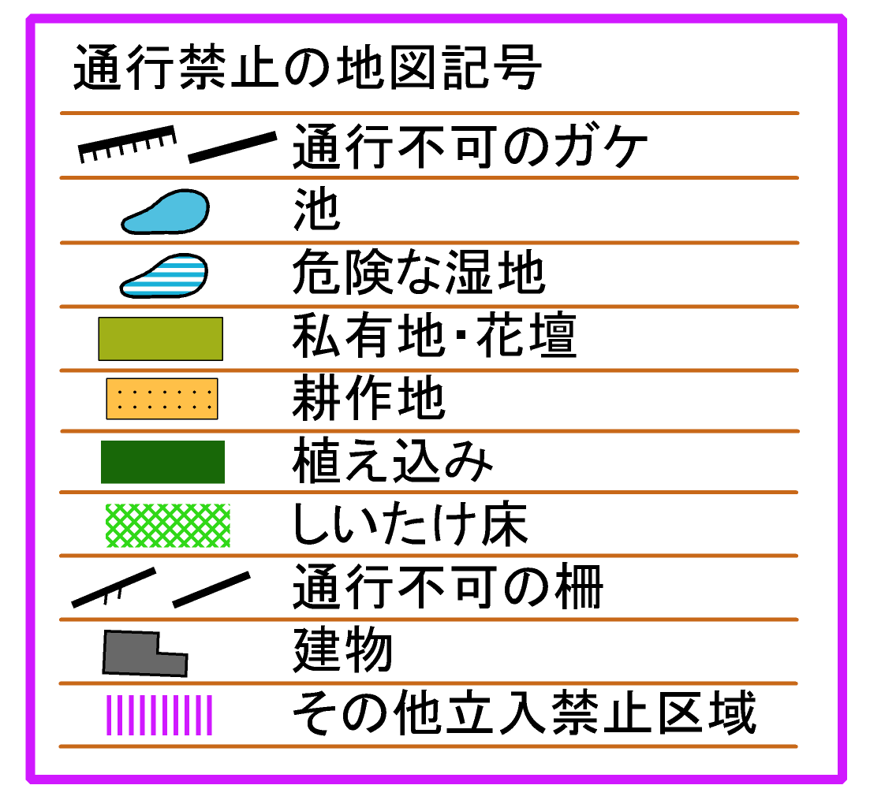
今回のスプリント競技の地図は、日本スプリントオリエンテーリング地図図式（JSSOM）2007に従って作成されています。以下にスプリント特有のおもな通過禁止事項を書きます。通常使われている日本オリエンテーリング地図図式（JSOM）では通過困難（通過してもよい）ですがスプリント競技では通過禁止となります。違反すると失格になりますのでご注意ください。
・通過禁止のがけ：土がけ、岩がけを太い黒の実線で表記。
・通過禁止の池、河川、水路、湿地：池、川、水路、湿地などのふちを黒の実線で表記。水が無くても通過禁止。
・通過禁止の植生：ヤブ、植え込みで、深緑で表記。
・通過禁止の壁、建物：太い黒の実線で壁を表記。同様に建物のふちを黒の実線で表記。
・通過禁止の柵、手すり：太い黒の実線に２本ひげで表記。
・通過禁止の私有地、花壇、鉄道など：黄緑で表記。

４．その他
【問い合わせ先】
平島俊次 メールアドレス：t-hirashima@nifty.com（推奨）
携帯：090-2592-4377、Tel&Fax：077-525-7906

【留意事項】
・公園内では、散歩されている方や小さなお子様連れのかた、釣りを楽しんでいる方などが大勢いらっしゃいます。一般の方優先で競技してください。接触事故の無いように十分注意して競技に臨んでください。
・靴、服装の制限はありませんが、滑りやすい岩の上を走る可能性もありますので金属ピン付ではないほうが走りやすいと思われます。また服装は、公序良俗に違反するような服装は出場できません。
・主催者が参加者全員を対象に傷害保険に加入していますが、補償には限度が有ります。
・道路横断時や駐車場では、車に注意してください。
・ごみは、持ち帰ってください。
・けが人を見たら競技を中断し救助を優先してください。
・喫煙は、決められた場所でお願いします。
・大会参加申込時に記載頂いた個人情報は、本大会の運営目的以外には使用しません。
なお、記録及び大会中の写真は、大会WEBサイトや、新聞等に掲載することが有ります。
・大会WEBサイトhttp://shigaorien.nomaki.jp/parko2014003.html

